**Форосский кант (600 м). 1. «Папа Карло»**

[[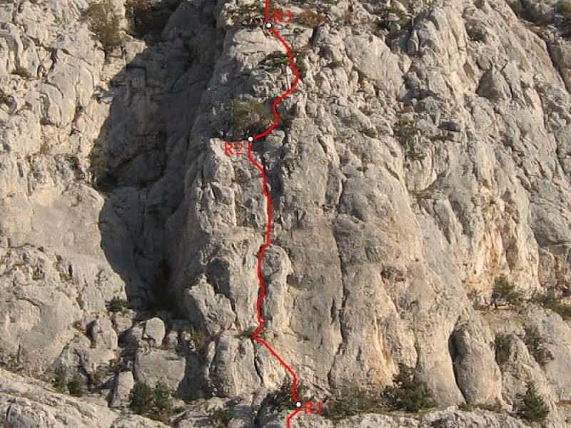](http://mountain-rescue.org/sites/default/files/unnamed_15.jpg)](http://mountain-rescue.org/sites/default/files/unnamed_15.jpg)

Массив: Форосский кант (600 м), Сложность: 3Б, V

Автор: А.Кузьменко, В.Разуваев; Год создание маршрута: 2005

Количество участков: 7; Протяженность: 355 м; Время прохождения: 3-5 часов

Маршрут проходит по отдельно стоящему бастиону Западной части массива. Логичный, но неравномерный. Ключевая верёвка – явно «пятёрочная».

Начало маршрута – в основании угла – кулуара, ограничивающего контрфорс слева.

R0- R1 50 м. По кулуару, затем по внутреннему углу, из угла перейти на правую стенку, по ней выйти на полку. На полке есть дерево, но лучше делать станцию на своих точках выше, под началом следующего участка. 50 м III

R1- R2 50 м. Вверх по щели, затем по внутреннему углу, лазание сложное, есть 2 шлямбура. В верхней части угла – траверс 5 м влево, и по щели выйти к большому дереву. Станция. (Ключевая веревка. Вся щель под средние и крупные закладки, и средние френды) (50 м V)

R2- R3 30 м. От станции вправо вверх во внутренний угол. По углу 5 м сложного лазания, дальше становится проще – лезть вверх до дерева. (5 м V 25 м II – III)

R3- R4 50 м. По несложным внутренним углам вверх к полке с деревьями. II

R4- R5 50 м. Вверх на полку с нее вверх, не уходя влево, станция на большом дереве. III

R5- R6 25 м. От дерева вверх по внутреннему углу, выйти на лесистую полку. II

R6- R7 100м. Пешком, местами простым лазанием, придерживаясь гребня, 100 м до яйлы. Можно двигаться одновременно.100м (0-I)